- Hallar las coordenadas de los vectores
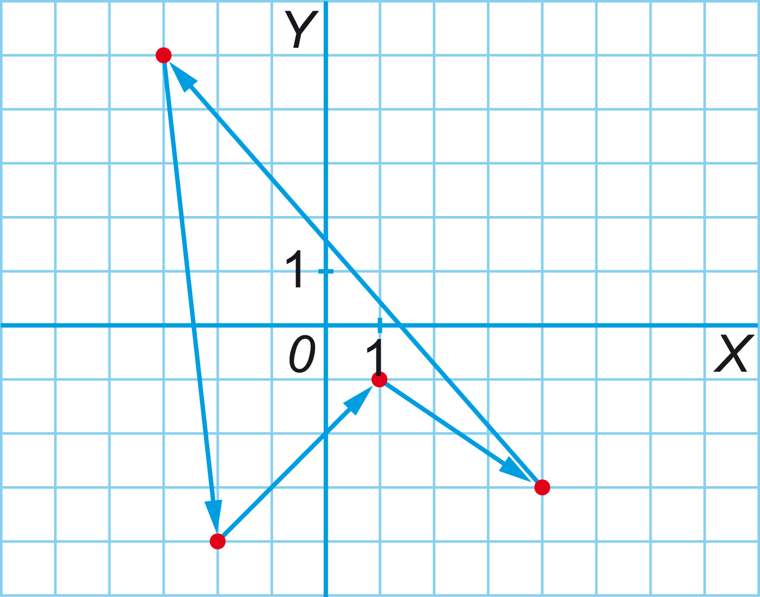

- Dado el vector de coordenadas , halla:
a) Las coordenadas de un vector unitario con la misma dirección y sentido que .
b) Las coordenadas de un vector de módulo 3 con la misma dirección y sentido que .
c) Las coordenadas de un vector de módulo 7 con la misma dirección y sentido opuesto a .
d) Las coordenadas de un vector de módulo 2 perpendicular a

- Dado el triángulo de vértices A(–2, 0), B(1, 3) y C(3,–5), se pide:
a) Comprueba que el triángulo es rectángulo.
b) Halla su área.

- Expresa el vector como combinación lineal de los vectores y .

- Dado el vector , halla el valor de a para que el vector:
a) Sea unitario.
b) Sea perpendicular al vector

6. Halla el ángulo que forman los vectores .

